Учимся рассказывать про осень
Прежде чем приступать к описанию осени с детьми, надо провести определенную подготовительную работу.
Поработать над образованием признаков от предметов:

ОСЕНЬ – ОСЕННИЙ
ПТИЦА – ПТИЧИЙ
СЕНТЯБРЬ – СЕНТЯБРЬСКИЙ
ЛЕС – ЛЕСНОЙ
ОКТЯБРЬ – ОКТЯБРЬСКИЙ
ХОЛОД - ХОЛОДНЫЙ
НОЯБРЬ – НОЯБРЬСКИЙ
ДОЖДЬ – ДОЖДЛИВЫЙ
ТУМАН – ТУМАННЫЙ
УРОЖАЙ- УРОЖАЙНЫЙ
ОВОЩИ – ОВОЩНОЙ
ФРУКТЫ – ФРУКТОВЫЙ
ЯГОДЫ – ЯГОДНЫЙ

Для старших дошкольников эта работа может усложниться за счет причастий – образуем признаки от действий:

УВЯДАТЬ – УВЯДАЮЩИЙ
ПАДАТЬ – ПАДАЮЩИЙ
СОЗРЕВАТЬ - СОЗРЕВАЮЩИЙ
УЛЕТАТЬ – УЛЕТАЮЩИЙ
ШЕЛЕСТЕТЬ – ШЕЛЕСТЯЩИЙ
ЖЕЛТЕТЬ – ЖЕЛТЕЮЩИЙ
КРАСНЕТЬ – КРАСНЕЮЩИЙ
ВЯНУТЬ – ВЯНУЩИЙ
МОРОСИТЬ - МОРОСЯЩИЙ
Полезно также подобрать к признакам соответствующие предметы, учитывая их род.
ОСЕННИЙ – … (день, дождь, ветер, лес)
ОСЕННЯЯ – … (погода, одежда, сырость)
ОСЕННЕЕ – … (небо, пальто, дерево, ненастье)
ОСЕННИЕ – … (каникулы, дни, листья, заморозки)

Следующий этап – ввести разученные слова в предложения.
Вот пример подобной работы:
Эта осень ранняя, а та … ПОЗДНЯЯ
В дождь настроение грустное,
а в солнечный день … РАДОСТНОЕ
Урожай яблок богатый, а слив … БЕДНЫЙ
Ночи длинные, а дни … КОРОТКИЕ
Земля сырая, а была … СУХАЯ
Летом дожди теплые, а осенью … ХОЛОДНЫЕ
Весной овощи сажали, а теперь … СОБИРАЕМ

Наконец можно совмещать все изученное в рассказе. Для начала можно использовать картинки-символы. Опираясь на эти подсказки, дети учатся последовательно и планомерно составлять рассказ-описание на тему “Осень”
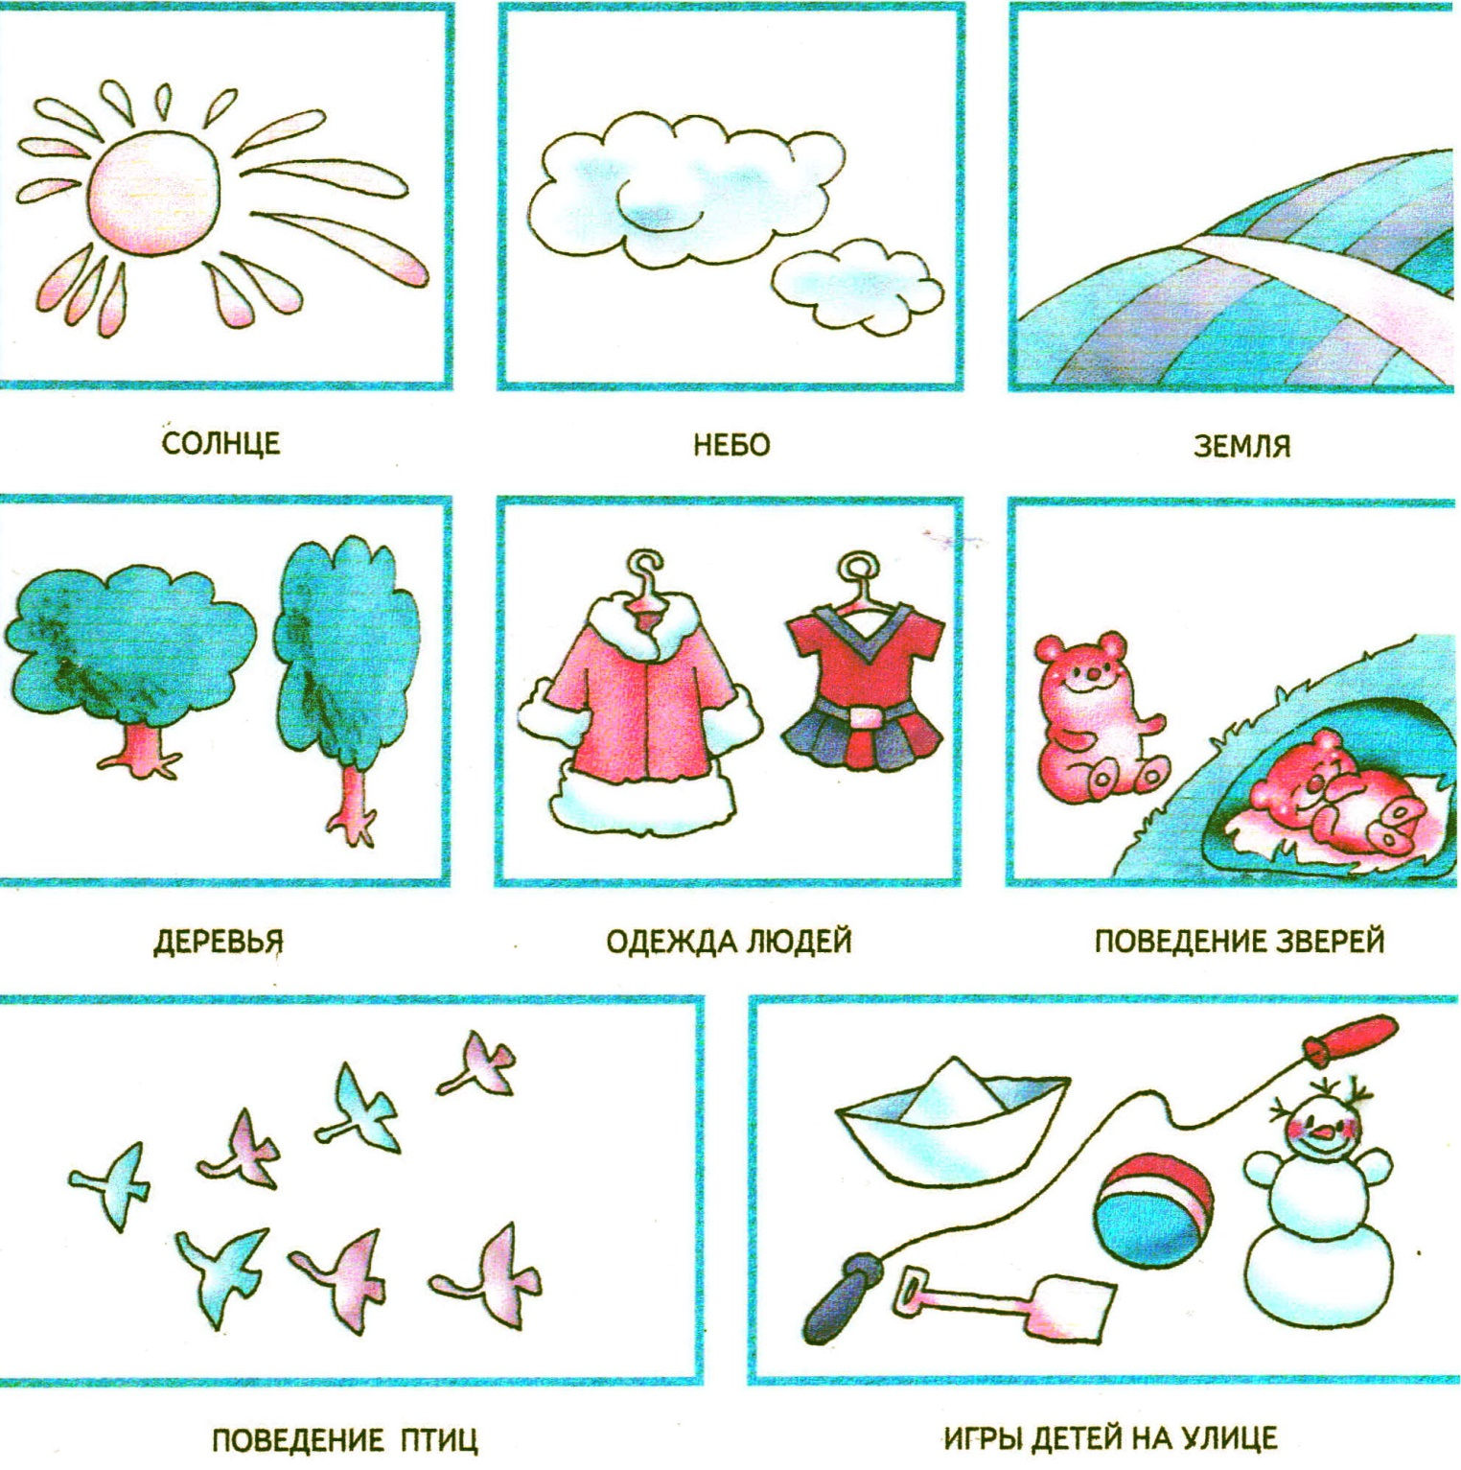
Солнце уже не такое яркое как летом. Оно светит, но не греет. Стало холодно. Дни стали короче, а ночи длиннее.
Часто небо заволакивает тучами и идет дождь.
Земля становится сырая, везде лужи.
Листья деревьев изменили свой цвет – они стали желтые, красные, золотые, багряные. Трава и цветы увяли. Насекомые прячутся в землю, в щели домов, под кору деревьев.
Перелетные птицы собираются в стаи и улетают на юг.
В лесу полным ходом идет подготовка к зиме – лесные звери запасают на зиму орехи, желуди, семена растений, утепляют норки, меняют свои шубки на зимние, с тёплым подшёрстком. А медведи, ежи, барсуки готовятся к зимней спячке.
Дети и взрослые надевают тёплые пальто, куртки, комбинезоны, шапки, шарфы, перчатки, сапоги. Когда идёт дождь – раскрывают над головой зонты
Люди тоже собирают урожай овощей и фруктов, отвозят на овощехранилища, делают заготовки на зиму – компоты, соленья, варенье. Собирают и отвозят на элеватор и зернохранилища урожай зерна. Дети в сентябре идут в школы и детские сады, гуляют в парках, играют с разноцветными листьями, делают красивые поделки из даров осени: шишек, листьев, желудей.

По разработкам автора: Казачук Наталии

